Спасатели новой станции «Марьино» подвели первые итоги работы
30.03.2022
Спасатели новой станции «Марьино» подвели первые итоги работы
Поисково-спасательная станция «Марьино» – 25-я по счёту в столице. На сегодняшний день зона реагирования станции одна из самых протяжённых в Москве, 16 километров, сотрудники обеспечивают безопасность акватории Москвы-реки и прибрежной зоны от Бесединского моста до Перервинской плотины. Под контролем находятся места отдыха у воды в районах Марьино, Капотня, Братеево и Нагатинский Затон – музей-заповедник «Коломенское», центр технических видов спорта «Москва», парк 850-летия Москвы, Братеевский каскадный парк и парк «Братеевская пойма».
«Спасатели станции, которая начала свою работу в январе этого года, уже дважды выезжали по тревоге, – рассказывает начальник ПСС «Марьино» Дмитрий Веселовский. – К счастью, оба происшествия закончились благополучно. Кроме того, работники станции провели более 1,5 тысяч профилактических мероприятий, в том числе более 300 патрулирований, сделали 900 замечаний и предупреждений нарушителям правил безопасности».
В распоряжении спасателей находятся современные катера, гидроцикл, судно на воздушной подушке «Славир-6». Для оперативного реагирования на происшествия в соседних округах предназначен подвижный спасательный пост на базе автомобиля повышенной проходимости.
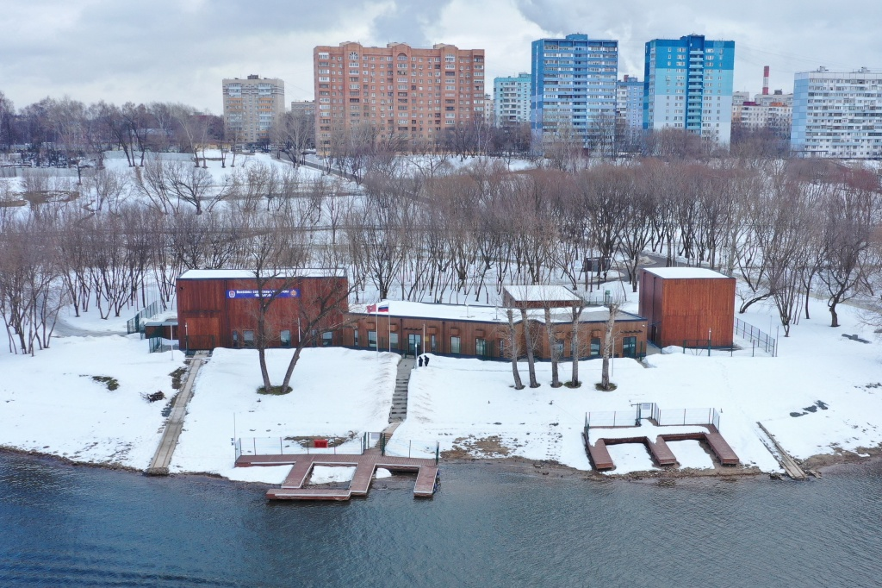

Адрес страницы: http://mgpss.mos.ru/presscenter/news/detail/10715093.html
ГКУ «Московская городская поисково-спасательная служба на водных объектах»

